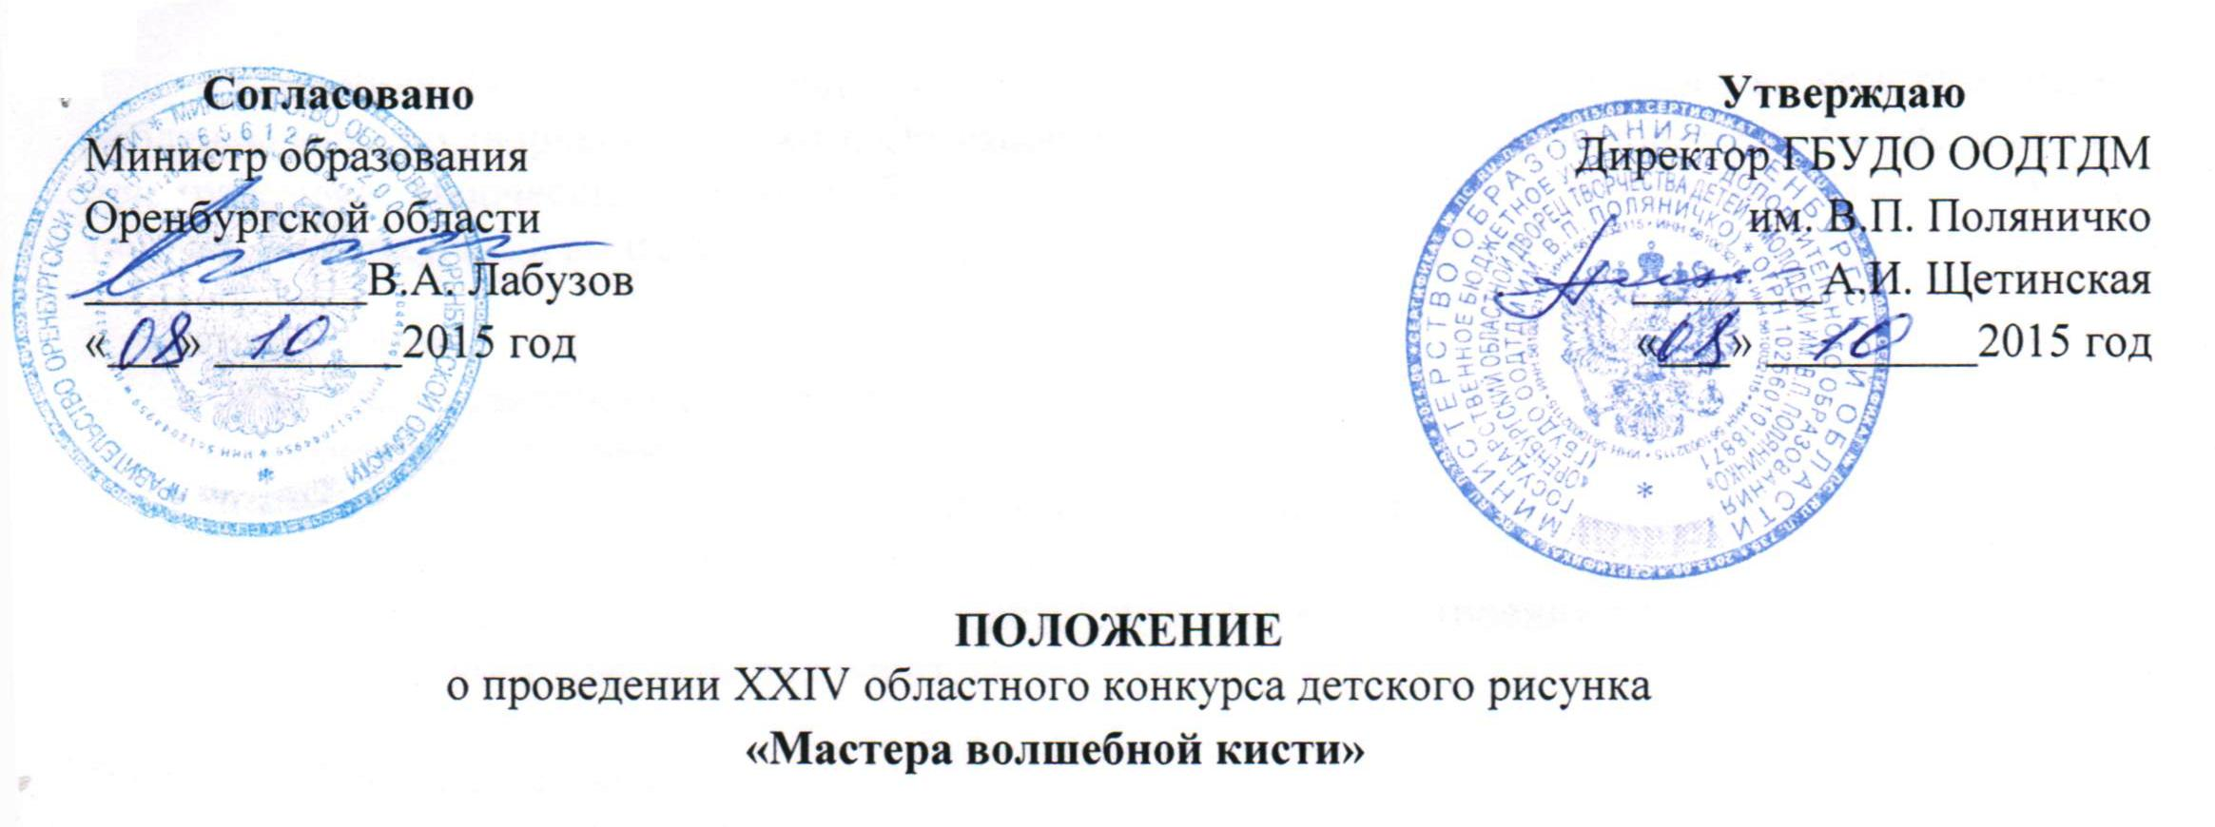

Общие положения
Оренбургский областной Дворец творчества детей и молодёжи им. В.П. Поляничко с 1992 года ежегодно проводит конкурс детского рисунка «Мастера волшебной кисти».
В октябре 2015 года стартует XXIV областной конкурс по теме: «Сохрани счастливые мгновенья».

Задачи конкурса
- Приобщение детей к лучшим образцам российской культуры.
- Выявление и поддержка детей и подростков, одаренных в области изобразительного искусства.

Организаторы и координаторы – отдел «Истоки» Оренбургского областного Дворца творчества детей и молодежи им. В.П. Поляничко при поддержке министерства образования Оренбургской области.

Участники конкурса
В конкурсе принимают участие воспитанники художественных школ, студий, кружков, творческих объединений учреждений дополнительного образования области в возрасте от 7 до 17 лет.

Порядок и сроки проведения конкурса
Конкурс проводится в 3 тура:
I тур (октябрь - декабрь 2015 года) – проводится самостоятельно художественной школой, студией или творческими объединениями.
II тур (январь – февраль 2016 года) – районный, городской.
К творческим работам победителей II тура прилагается реестр творческих работ.
III тур (март 2016 года) – областной, проводится с привлечением профессиональных художников.
Работы присылаются в адрес оргкомитета конкурса до 1 марта 2016 года.

Условия конкурса
Каждый участник конкурса «Мастера волшебной кисти» имеет право предоставить на конкурс не более двух работ.
Творческие работы могут быть выполнены в любой технике. Конкурсные работы должны быть выполнены самостоятельно. Копии иллюстраций и репродукций произведений известных художников членами жюри не рассматриваются.
Формат работ не более 50х70 см (вместе с паспарту или без него). Работы форматом А4 (альбомный лист) не принимаются. При пересылке работ не допускается свертывание и сгибание.
Работы не возвращаются и не рецензируются.

Участники вносят в организационно-призовой фонд областного конкурса взнос в размере 80 рублей за каждую творческую работу. Оргвзнос идет на оплату работы жюри, на почтовые расходы при рассылке творческих работ победителей конкурса на межрегиональные, Всероссийские творческие конкурсы и во Всероссийские средства массовой информации.

Критерии оценок

При оценке рисунка учитывается:
- качество исполнения работ;
- уровень самостоятельности мышления автора при создании произведения;
- оригинальность воплощения замысла;
- использование выразительных средств при передаче настроения произведения;
- правильность оформления работ.

Порядок оформления работ
На обратной стороне каждой работы следует указать:
- название работы;
- технику исполнения;
- имя и фамилию автора (полностью);
- возраст (количество лет);
- фамилию, имя, отчество (полностью) педагога;
- наименование образовательного учреждения;
- город, район.

Подведение итогов конкурса
Творческие работы конкурсантов оцениваются по следующим возрастным категориям:
- от 7 до 10 лет;
- от 11 до 13 лет;
- от 14 до 19 лет.
Итоги конкурса в индивидуальном зачете подводятся жюри из членов оргкомитета, художников-профессионалов.
Победители награждаются дипломами I, II, III степени. По итогам конкурса организуется выставка работ победителей в Центральном выставочном зале областного музея изобразительного искусства в дни школьных весенних каникул.
Фотографии лучших работ войдут в каталог виртуальной выставки на портале Оренбургского областного Дворца творчества детей и молодёжи им. В.П. Поляничко, на региональном портале «Внешкольник.ru».
Оргкомитет конкурса оставляет за собой право использования рисунков в различных экспозициях детского творчества.
Адрес оргкомитета конкурса:
460000, г. Оренбург, ул. Советская, 41
ООДТДМ им. В. П. Поляничко, отдел «Истоки», кабинет № 102.
Справки по телефону: (3532) 77-03-24, (3532) 43-50-11.
e-mail: istoki.oren@mail.ru

Координаторы: Сорокина Марина Михайловна, Филиппова Евгения Вячеславовна, педагоги дополнительного образования отдела «Истоки» ООДТДМ им. В.П. Поляничко.

